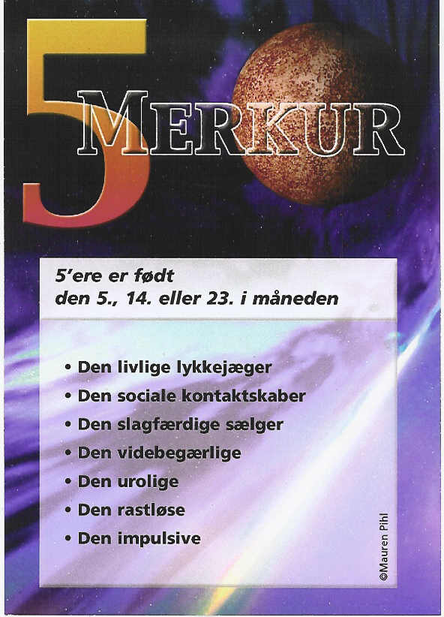
5 Merkur

Står for den konkrete
tænkeevne, dvs. evnen til
indlæring, boglig uddannelse
samt evnen til at viderebringe
og formidle indlært viden.
Står også for talegaver,
skrivefærdighed og
kommunikationsevne.

TEMPERAMENT

Du er en mangesidig person, som gerne begiver dig ud på usædvanlige og dristige eventyr. I omgangen med andre mennesker er du livlig, slagfærdig men venlig. Din opfattelsesevne er beundringsværdig, og du er en fremragende menneskekender. Uro, rastløshed og nervøsitet kan til tider overvinde dig og resultatet kan blive, at du farer op, for da er lunten kort. Afslapning er et fremmedord for dig og du holder meget af, at der sker noget hele tiden. Du er et mere følsomt menneske, end du giver udtryk for, og din nattesøvn er vigtig, da du bruger meget energi på at være i gang.

KÆRLIGHEDSLIVET
Dit livlige og udadvendte sind kan give dig mange kærlighedsforhold. Også din impulsive søgen efter nye eventyr. I parforholdet kræver du omveksling og du forventer også din partners fulde forståelse og opbakning. Du er selv meget hengiven og kærlig, men keder du dig, begynder du at se dig om i nye retninger. Du er som kviksølv: taber man dig på gulvet, løber du i alle retninger, hvilket godt kan forvirre dig selv.

ARBEJDSLIVET
Du har gode kommunikationsevner og er faktisk den fødte sælger. Med din livlige og glade udstråling, er det muligt for dig at gebærde dig hvor som helst. Du stræber efter fremgang og at tjene penge. Indimellem går du dog til yderligheder og henfalder helt til unødige udgifter og forbrug. Du har oftest mange bolde i luften, men skal passe på at bevare overblikket og undgå stress.

Lykketal: 5, 14 og 23

Lykkedage: onsdag

Amulet: Bærer du dit 5-tal som amulet, forstærkes din energi og handlekraft.

Numerolog Mauren Pihl, mobil 31 31 91 07, maurenpihl@hotmail.com

